Ejercicio 14.

Creación de varias tablas en la base de datos empresa

Para ello realizamos los pasos de crear diseño tabla de las 3 tablas solicitadas, que son:

* Clientes
* Empleados
* Producto

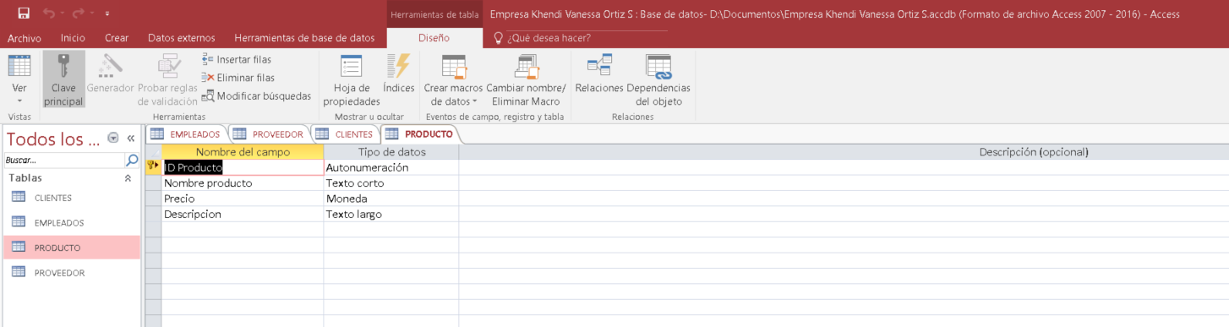

Figure Tablas de la BD Empresa.